

**Alumno:**

Ricardo Jara.

**Docente:**

Diego Quisi

**Materia:**

Sistemas Expertos

**Ciclo:**

9no

**Fecha:**

24/07/2020

1. 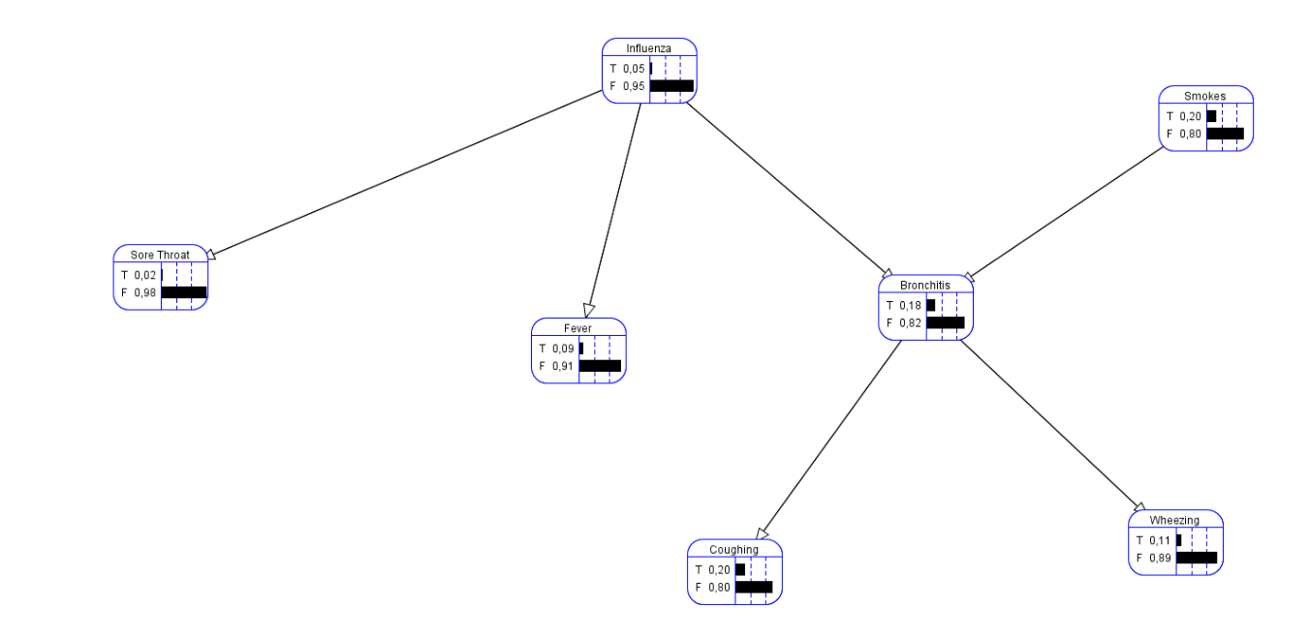Para la práctica se tomó este Ejemplo selecciono.
2. 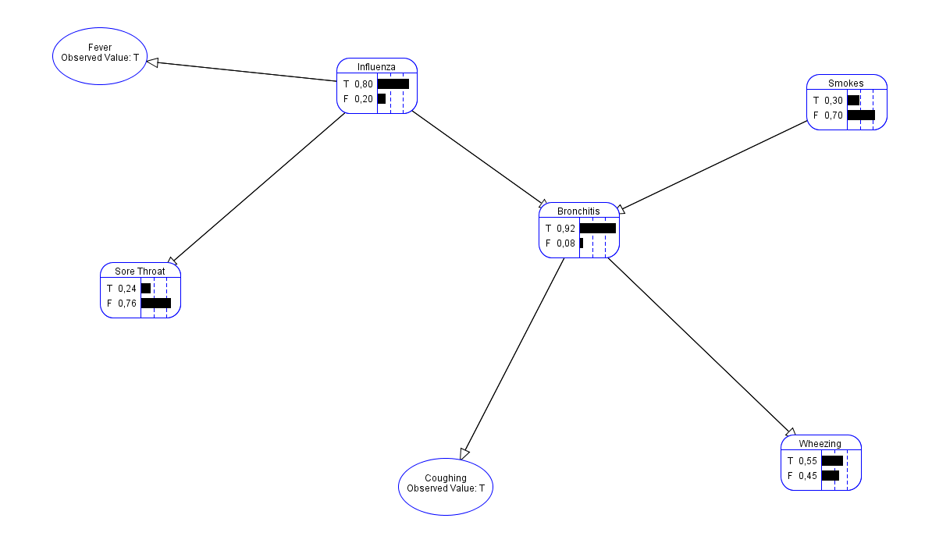Le fijamos un valor de fiebre (T) un valor de (T),en tos, y nos visualiza la influenza en 0.80, y la bronquitis con un valor de 0.92 , es decir super alto para una persona que esta enferma, esto puede darse debido a que si fuma es probamente bajo que este enfermo, por este motivo.

* **Segundo TEST**

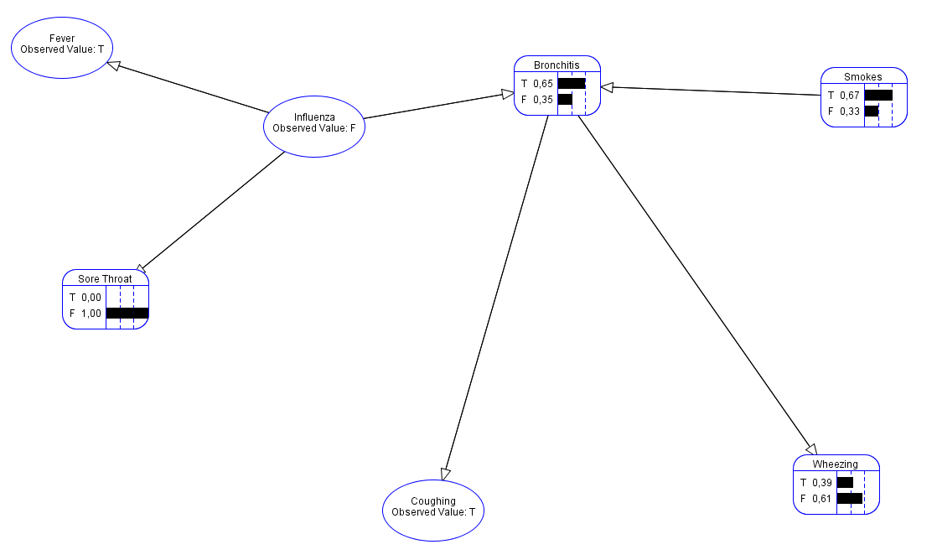Como se puede observar los valores de tener dolor de garganta es bajo, la fiebre es bastante alta, igual que tener tos.

* **Tercer TEST**
* 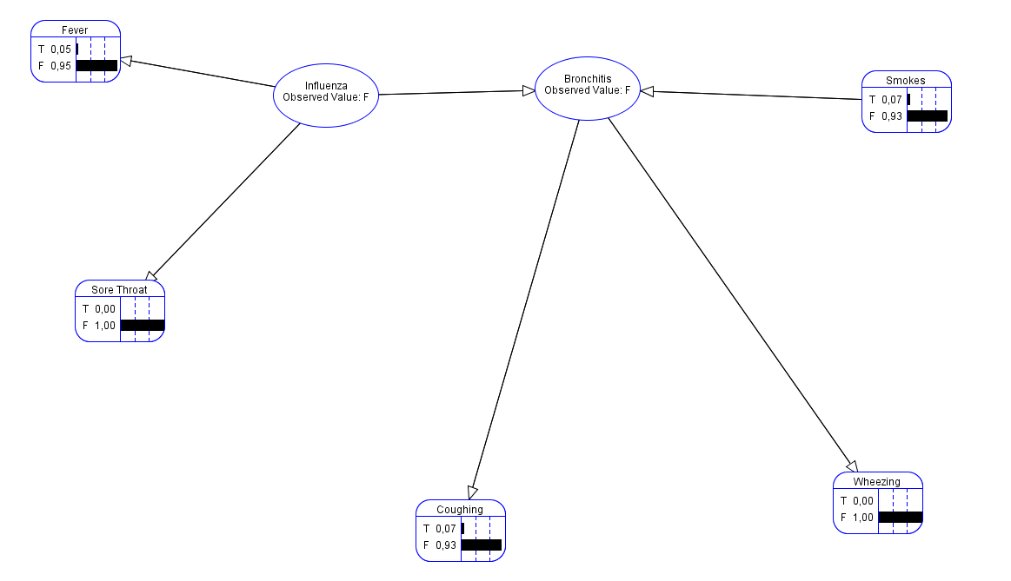Si en la influenza damos un valor de F y en bronquitis también colocamos un valor de F, se puede ver que la persona esta sin los síntomas, que es una persona sana.
* **Cuarto TEST**
* Se simula que la persona posee influenza y también bronquitis, y que no fuma, se puede ver en el grafico a continuación que la fiebre es muy alta, al igual que el dolor de garganta, la tos y el malestar o ronquido.

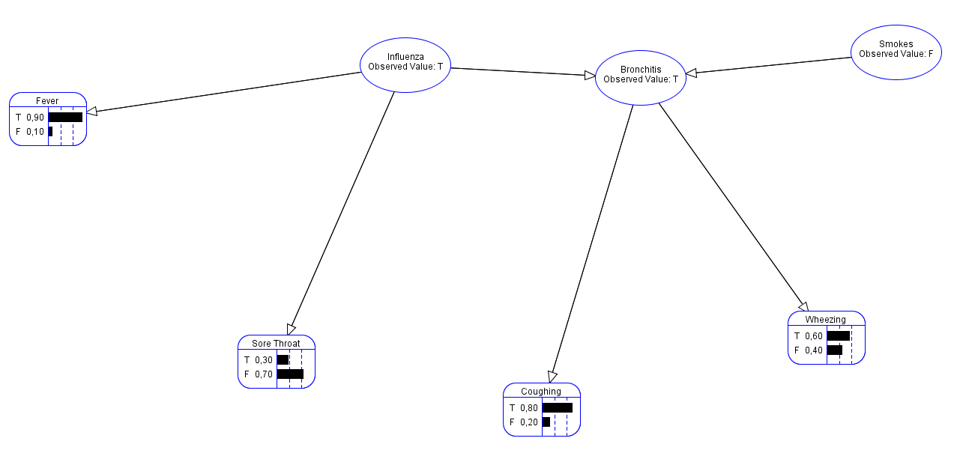

**Conclusión:**

Belief decisión network tool es una herramienta muy potente que nos permite ver de manera gráfica como afectaría a otro nodo, si algún síntoma es superior, o inferior, permitiendo tomar decisiones mas rápidas basándose en los valores que nos devuelve el grafico de nodos.